Mathieu Soubise Triathlon Sud Vendée
30 septembre 2023

Après avoir fait n’importe quoi il y a 3 semaines avant au Blanc, j’arrive sur le L de l’Aiguillon avec l’envie de faire un gros triathlon pour le dernier de la saison. Une prépa un peu légère mais envie de mettre les watts : objectif 5h15 avec (secrètement) la barrière des 5h en tête.
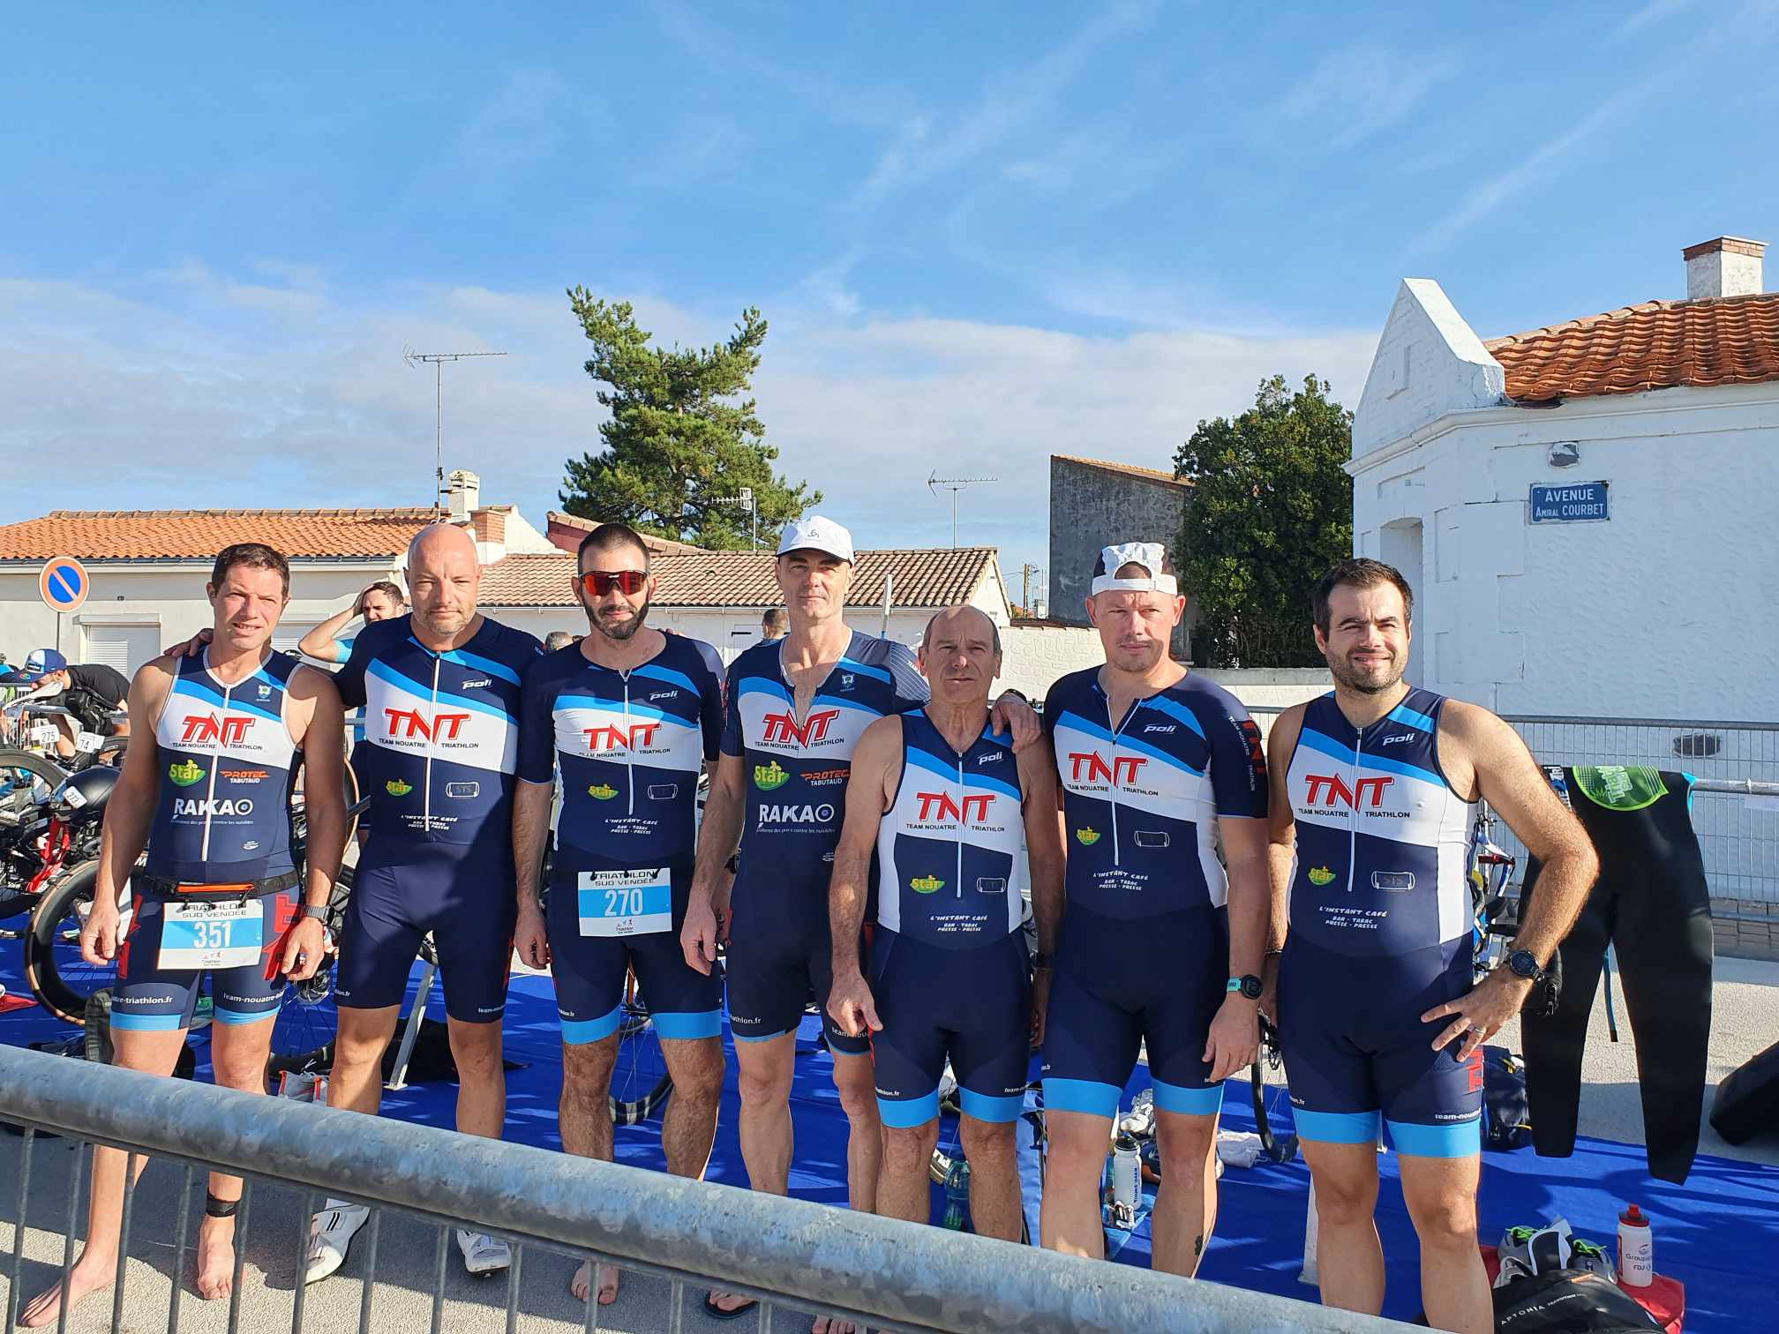
On part pour la natation avec l’objectif de sortir en moins de 45 minutes. 400 au départ, ça bastonne pendant 500 mètres avant de se fluidifier. Juste avant la sortie à l’australienne, j’aperçois Tonton à côté de moi. Soit j’ai fait une bonne première partie de nat’, soit il a craqué. Je sors de l’eau en un peu plus de 17 minutes… plutôt content. On court direction le 2ème tour en rigolant et c’est reparti.
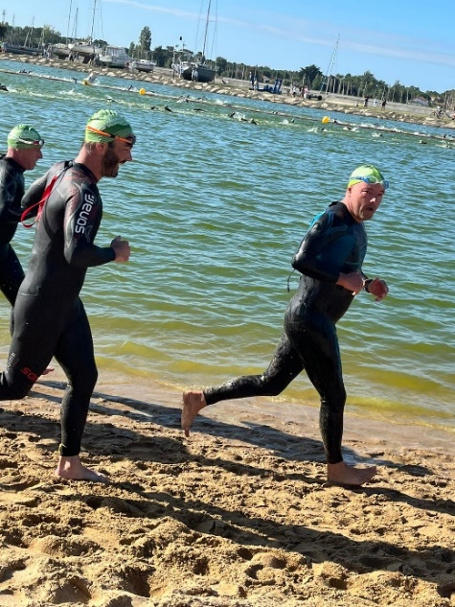
Les sensations sont bonnes, et en sortant, on est groupir avec Tonton et les 2 Cyril en un peu plus de 35 minutes. De quoi envisager la suite avec optimisme.
C’est parti pour le vélo où je me dis qu’en 2h30/35 je dois pouvoir avaler les 85 km.
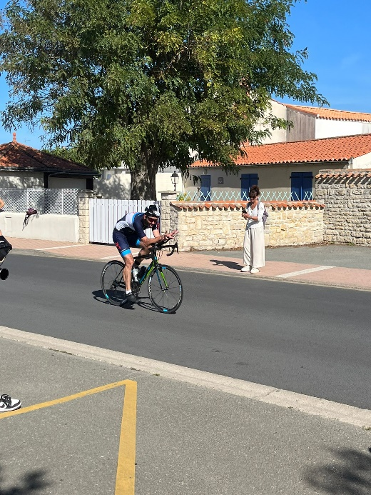
La 1ère boucle avec Tonton (un peu plus de 34 km/h de moyenne, je me dis qu’il va falloir réduire la voilure), la 2ème toujours avec Tonton à un peu plus de 33 de moyenne. On croise au passage les copains : Béquillou qui a fait la mariée sur la T1, Franck et David en embuscade juste derrière et Cyril et Dédé un peu plus loin.
La 3ème boucle va un peu modifier la donne puisque le vent se lève et la moyenne baisse légèrement (31 km/h). Je finis en 2h36 (presque 33 de moyenne) à 1’30 de Tonton qui avait pris le large dès le début de la 3ème boucle.
Résultat, il n’y a plus qu’à envoyer en CAP puisque je suis largement dans les temps (moins de 2h sur le semi pour l’objectif officiel et 1h45 pour l’objectif secret).
Je décide de partir prudemment (5’30) vu la chaleur. Les 5 premiers kilomètres respectent le plan, je rattrape Tonton en grande souffrance au 4ème kilo.
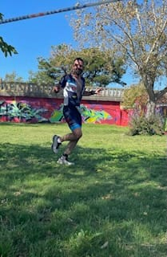
Ensuite, c’est le drame. Plus beaucoup de jus et vers le 7ème kilo ça devient compliqué. La 1ère boucle est finie en 1h02 mais je sens que la fin va être terrible. Heureusement que les supporters-trices sont là, ça permet de penser à autre chose !
Dès le début de la 2ème boucle, je commence à marcher et la montre annonce des kilomètres à 6’17 / 6’42 / 7’ jusqu’au 13ème. J’attends les ravitos avec impatience. Au 16ème je commence le décompte pour garder un peu de moral et à 1,5 km de l’arrivée, j’entends une voix qui me dit « Mathieu j’arrive ». Je me retourne et Tonton est 300-400 mètres plus loin. Je ralentis la cadence et on franchit la ligne d’arrivée ensemble (2h11 sur le semi, loin de ce que j’espérais).
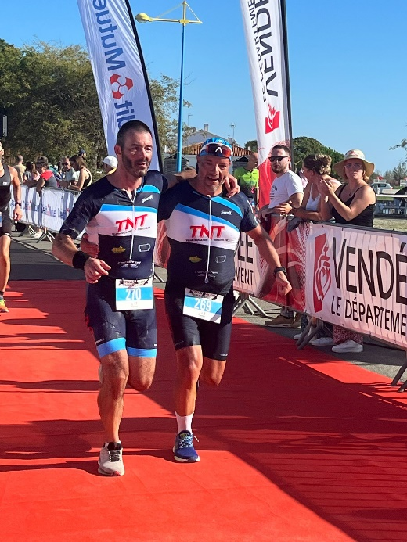
Les objectifs ne sont pas atteints (5h29, à peu près comme à Carcans) mais vu la préparation, ce n’est quand même pas si mal.
Je dirais même que … c’est bon ça !!!

